МОСКОВСКИЙ ГОСУДАРСТВЕННЫЙ УНИВЕРСИТЕТ ПРИБОРОСТРОЕНИЯ И ИНФОРМАТИКИ

КУРСОВАЯ РАБОТА
по дисциплине:

«ИНФОРМАЦИОННЫЕ СИСТЕМЫ В ЭКОНОМИКЕ»

На тему: “Microsoft Access”

Работу выполнил
Студент вечернего отделения
3 курса специальности 080105
Группа ЭФ4-0515в
Жабина И.А.
Работу проверил(а):
Шеверева Е.А.

Москва 2008 г.

Содержание:

Введение 3

1. Описание базы Microsoft Access 4
2. Работа с таблицами 10
3. Анализ содержимого таблиц для создания связей 13
4. Создание и печать отчетов 14
5. Отбор и сортировка записей с помощью запросов 17
6. Макросы 20
Заключение 22
Список использованных источников 23

Введение
Программа ACCESS входит в пакет самого распространённого пакета офисных программ Microsoft. Эта программа универсальна в своём роде. При веем при этом, программа проста в эксплуатации и доступна рядовому пользователю. И за всё это отвечает интерфейс. В процессе совершенствования этой программы были внесены уникальные возможности. Данные могут быть представлены в виде таблиц или диаграмм. И если принять во внимание, что данной программой может пользоваться любой пользователь (от новичка до профессионального разработчика), то без сомнения можно утверждать что ACCESS корпорации Microsoft это лучшее средства для решения задач любой сложности.
Система управления базами данных Microsoft Access является одним из самых популярных приложений в семействе настольных СУБД. Все версии Access имеют в своем арсенале средства, значительно упрощающие ввод и обработку данных, поиск данных и предоставление информации в виде таблиц, графиков и отчетов. Начиная с версии Access 2000, появились также Web-страницы доступа к данным, которые пользователь может просматривать с помощью программы Internet Explorer. Помимо этого, Access позволяет использовать электронные таблицы и таблицы из других настольных и серверных баз данных для хранения информации, необходимой приложению. Присоединив внешние таблицы, пользователь Access будет работать с базами данных в этих таблицах так, как если бы это были таблицы Access. При этом и другие пользователи могут продолжать работать с этими данными в той среде, в которой они были созданы.[2]

Описание базы Microsoft Access
Базой данных Access является файл, который имеет расширение mdb. Этот файл может содержать не только все таблицы, но и другие объекты приложений Access — запросы, формы, отчеты, страницы доступа к данным, макросы и модули.
Одной из основных задач создания и использования баз данных является предоставление пользователям необходимой информации на основе существующих данных. В Access для этих целей предназначены формы и отчеты.
При запуске Access появляется главное окно Microsoft Access.
Для того чтобы открыть существующую базу данных, можно воспользоваться одним из трех способов. Выбрать в меню Файл (File) из списка ранее открывавшихся файлов требуемый файл.
Если такой список в меню Файл (File) отсутствует, нужно с помощью команды Сервис, Параметры (Tools, Options) открыть диалоговое окно Параметры (Options), раскрыть вкладку Общие (General) и установить флажок Помнить список файлов (Recently used file list). Выбрать файл из списка в области задач, которая расположена в правой части окна приложения. Выбрать команду Открыть (Open) в меню Файл (File), и затем выбрать нужный файл в диалоговом окно Открытие файла базы данных (Open).
В последнем случае в диалоговом окне обычно по умолчанию отображается содержимое папки Мои документы или Личная (в зависимости от установленной на компьютере операционной системы). Найдя в списке необходимую базу данных, нужно выделить файл и нажать кнопку Открыть (Open) или дважды щелкнуть по элементу списка. В главном окне Microsoft Access появится окно выбранной базы данных.[3]
В новой версии Access возможно открывать файлы баз данных, созданные в версии Access 2000, и работать с ними так же, как раньше.
Файлы можно выбирать не только из списка, который появляется в диалоговом окне Открытие файла базы данных (Open) при его открытии. Можно выбрать нужную папку либо из раскрывающегося списка Папка (Look in), либо использовать ярлыки, находящиеся на так называемой панели адресов слева. При выборе ярлыка Журнал (History) появляется список ярлыков к последним открывавшимся файлам и папкам. При выборе ярлыка Рабочий стол (Desktop) в диалоговом окне появляется список, содержащий ярлыки папок, и файлы, находящиеся в данный момент на рабочем столе Windows. Тип файла выбирается в раскрывающемся списке Тип файлов (File of type) в нижней части окна. В папке Избранное (Favorites) можно просмотреть ярлыки к тем папкам и файлам, которые используются наиболее часто. Многие программы позволяют добавлять ярлыки в папку Избранное (Favorites), в том числе это можно сделать прямо в окне Открытие файла базы данных (Open). Для этого необходимо выделить в списке нужный файл, щелкнуть мышью по кнопке Сервис (Tools) на панели инструментов в верхней части окна и выбрать из списка команду Добавить в папку "Избранное" (Add to Favorites).
Можно открыть файл базы данных, находящийся на сетевом диске. Для того чтобы подключить сетевой диск, необходимо выполнить команду Подключить сетевой диск (Map Network Drive) из списка команд кнопки Сервис (Tools).
Если невозможно найти нужный файл базы данных, его можно разыскать, задавая критерии поиска в специальном диалоговом окне, которое появляется, если щелкнуть по кнопке Сервис (Tools) и выберать из списка команду Найти (Search).
Особым окном в Access является окно базы данных, которое позволяет получить доступ ко всем объектам базы данных и выбрать режим работы с объектом. В левой части окна находится панель объектов, которая содержит ярлыки для каждого из объектов Access: Таблицы (Tables), Запросы (Queries), Формы (Forms), Отчеты (Reports), Страницы (Pages), Макросы (Macros), Модули (Modules).
Щелкнув на ярлыке мышью, в правой части окна вы откроете список соответствующих объектов. Список объектов может быть представлен четырьмя разными способами (обычными для папок операционной системы Windows): - в виде мелких значков;
- в виде крупных значков;
- в виде списка;
- в виде таблицы.
Переключение этих режимов отображения выполняется с помощью четырех правых кнопок на панели инструментов, расположенной вдоль верхнего края окна.
При представлении объектов в виде значков эти значки можно перетаскивать с помощью мыши и располагать внутри окна базы данных любым удобным образом. Если же вы хотите расположить значки так, чтобы они находились рядом друг с другом, нужно щелкнуть правой кнопкой мыши на любом свободном участке окна базы данных. Из контекстного меню выбрать команду Выстроить значки (Line Up Icons).[2]
Представление перечня объектов в виде списка не позволяет располагать значки произвольным образом в окне базы данных, но их можно "перетаскивать" за пределы окна базы данных (это один из способов активизировать объект, например открыть таблицу). Представление в виде таблицы позволяет для каждого объекта посмотреть не только его имя, но и описание (столбец Описание (Description)), дату и время последнего изменения (столбец Дата изменения (Modified)), дату и время создания (столбец Дата создания (Created)), а также тип объекта. При использовании любого вида представления объектов в окне базы данных их можно упорядочить по имени, типу, дате создания и дате изменения. Для этого необходимо щелкнуть правой кнопкой мыши на любом свободном участке окна базы данных. Из контекстного меню выбрать команду Упорядочить значки (Arrange Icons). Из раскрывающегося меню выбрать способ упорядочения: по имени (By Name), по типу (By Type), по дате создания (By Created), по дате изменения (By Modified).
Чтобы объекты в окне базы данных упорядочились автоматически, необходимо
щелкнуть правой кнопкой мыши на любом свободном участке окна базы данных. Из контекстного меню выбрать команду Упорядочить значки (Arrange Icons). В раскрывающемся меню выбрать команду автоматически (Auto Arrange). Перед командой появится метка, свидетельствующая о том, что режим автоматического упорядочения включен.
Чтобы отменить автоматическое упорядочение, необходимо снова выбрать команду автоматически (Auto Arrange) в меню Упорядочить значки (Arrange Icons). Метка команды будет удалена, а режим автоматического упорядочения выключен.
С каждым объектом базы данных можно работать в двух режимах. Первый режим назовем режимом выполнения (условно, т. к. он несколько различается для разных типов объектов):
- для таблиц, запросов, форм и страниц доступа к данным этот режим означает открытие соответствующего объекта и называется, соответственно, режим Таблицы (для таблиц и запросов), режим Формы, режим Страницы;
- для отчета — это режим предварительного просмотра;
- для макроса — это действительно режим выполнения;
- для модуля этот режим отключен.
Второй режим — это режим Конструктора. Данный режим применяется ко всем типам объектов и предназначен для создания и изменения объектов.
Выбрать нужный режим можно с помощью кнопок, которые находятся в левой части панели инструментов окна базы данных, с помощью команд меню Вид (View) или с помощью кнопок на панели инструментов Access.
На панели инструментов окна База данных (Database) слева имеются три основных кнопки: первая кнопка имеет изменяющееся название, в зависимости от того, какой объект выбран. Если выбраны таблица, запрос, форма, страница или группа Избранное (Favorites), кнопка приобретает вид Открыть (Open). Если выбран отчет — Просмотреть (Preview), если макрос или модуль — Запустить (Run). При этом значок рядом с названием соответственно изменяется. Название этой кнопки в каждом варианте наглядно отражает назначение. Bторая кнопка Конструктор (Design) постоянна для всех объектов и предназначена для редактирования ранее созданного объекта. Tретья кнопка Создать (New) имеет постоянное название, но при этом изменяются значки на ней, в соответствии с типом объекта.[3]
Для создания новых объектов можно использовать также специальные ярлыки, включенные в список объектов каждого типа.
Чтобы скопировать или переместить объект, можно воспользоваться стандартными программами копирования/вставки. Например, чтобы скопировать таблицу в буфер обмена (Clipboard), необходимо сделать одно из двух действий: выделить требуемую таблицу в списке и нажать на кнопку Копировать (Сору) на стандартной панели инструментов База данных (Database). Эта панель отображается на экране, когда активным является окно базы данных.
Чтобы посмотреть свойства объекта, необходимо проделать одну из следующих операций: щелкнуть правой кнопкой мыши на имени объекта и из контекстного меню выбрать команду Свойства (Properties); выделить объект из списка в окне базы данных и выбрать команду Вид, Свойства (View, Properties) из главного меню Access.
В нем отражается следующая информация:
- Тип (Туре) — тип объекта (в данном случае Таблица (Table));
- Описание (Description) — описание таблицы, определяемое пользователем;
- Создан (Created) — дата создания таблицы;
- Изменен (Modified) — дата последнего изменения таблицы;
- Владелец (Owner) — владелец (создатель) таблицы;
Атрибуты (Attributes): Скрытый (Hidden) — позволяет скрыть таблицу из окна базы данных, Реплицируемый (Replicated) — позволяет управлять реплицируемо-стью объекта (см. разд. "Репликация баз данных" гл. 15).

Пользователь может изменять в окне свойств только описание таблицы и значения ее атрибутов.
На панели объектов можно размещать также папки, которые содержат ярлыки к различным объектам баз данных. Таким образом, можно объединять разные типы объектов в группы. По умолчанию в этой части панели объектов размещается одна папка — Избранное (Favorites). Щелкнув мышью по папке, можно увидеть список объектов, входящих в данную группу.
Чтобы добавить новую папку на панель объектов, нужно: щелкнуть правой кнопкой мыши на панели объектов и выбрать из контекстного меню команду Новая группа (New Group). В диалоговом окне Новая группа (New Group) ввести имя создаваемой папки и нажать кнопку ОК.
Самый простой способ добавления ярлыка объекта в группу следующий. Необходимо раскрыть список объектов данного типа, найти в нем нужный объект и перетащить его мышью в соответствующую папку на панели объектов. Другой способ добавления объекта в группу: открыть список объектов нужного типа в окне базы данных. Щелкнуть правой кнопкой мыши по нужному объекту и из контекстного меню выберать команду Добавить в группу (Add to Group). Выберать в раскрывшемся меню нужную папку или создайте новую папку, с помощью команды Новая группа (New Group).
Так же как и отдельные объекты базы данных, группы могут удаляться и переименовываться. Ярлыки в группе тоже могут удаляться, переименовываться, копироваться. Осуществляется это с помощью соответствующих команд контекстного меню, которое появляется если щелкнуть правой кнопкой мыши по объекту, который нужно удалить, переименовать или скопировать.
При работе с любым приложением обработки данных всегда является актуальным вопрос, как использовать те данные, которые уже были накоплены раньше другими программными средствами и, следовательно, имеют другой формат. Access 2002 позволяет решить эту проблему стандартным способом — путем импорта существующей таблицы базы данных, рабочего листа электронной таблицы или текстового файла, созданных приложениями MS-DOS или Windows, во внутренний формат базы данных Access (MDB). Естественно, что Access 2002 может также экспортировать данные из таблиц базы данных формата MDB в любой формат, из которого можно импортировать данные. Однако Access является в этом смысле уникальной системой, т. к. она имеет еще один способ использования данных, которые хранятся в других форматах. Система позволяет присоединять таблицы из баз данных других форматов к базе данных Access и работать с ними в исходном формате. После создания связи базы данных с внешней таблицей присоединенную таблицу можно просматривать, изменять ее содержимое, т. е. работать с ней как с внутренней таблицей базы данных Access. При этом другие пользователи могут использовать файл таблицы в своих приложениях.
Помимо файлов баз данных, Access может работать непосредственно с файлами электронных таблиц, текстовыми файлами, документами HTML, адресными книгами или импортировать данные из этих файлов и документов XML.
Типы файлов, данные из которых могут быть импортированы в базу данных Access или которые могут быть связаны с базой данных Access. Можно увидеть их, если в меню Файл (File) выберать команду Внешние данные, Импорт (Get External Data, Import), а затем щелкнуть мышкой по расширению поля Типы файлов (Files of type) в диалоговом окне Импорт (Import). Форматы, в которые можно экспортировать данные из базы данных Access. Их можно увидеть, если в меню Файл (File) выбрать команду Экспорт (Exort) и затем щелкнуть кнопкой мыши по расширению поля Типы файлов (Files of type).[3]
2. Работа с таблицами
Таблицы — основной объект Access. Список таблиц, составляющих базу данных приложения, появляется в окне базы данных при первом открытии приложения. Кроме этого, Access создает системные таблицы, в которых хранится информация обо всех объектах приложения, и эти таблицы при необходимости также могут отображаться в окне базы данных.[1]
В новой версии Microsoft Access существуют четыре режима работы с таблицами: режим Таблицы (Datasheet View), режим Конструктора (Design View), режим Сводной таблицы (PivotTable View) и режим Сводной диаграммы (PivotChart View).
В режиме Таблицы осуществляется работа с данными, находящимися в таблице: просмотр, редактирование, добавление, сортировка и т. п. В режиме Конструктора создается или модифицируется структура таблицы, т. е. задаются имена полей таблицы и их типы, поля описываются, задаются их свойства. В режимах Сводной таблицы и Сводной диаграммы удобно выполнять анализ данных, динамически изменяя способы их представления. Существует также дополнительный режим — режим Предварительного просмотра, который позволяет увидеть расположение данных на листе перед осуществлением печати таблицы. Для быстрого перехода из одного режима в другой служит кнопка Вид (View) на панелях инструментов Таблица в режиме таблицы (Table Datasheet), Конструктор таблиц (Table Design), Сводная таблица (PivotTable) и Сводная диаграмма (PivotChart). Чтобы перейти из режима в режим, достаточно нажать эту кнопку.
Открыть таблицу в режиме Таблицы можно несколькими способами:
· дважды щелкнуть мышью на имени таблицы в списке таблиц в окне базы данных;
· выделить таблицу в списке таблиц в окне базы данных и нажать кнопку Открыть (Open) в верхней части окна базы данных;
· щелкнуть правой кнопкой мыши на имени таблицы и из контекстного меню выбрать команду Открыть (Open).
В верхней части таблицы располагаются имена полей (ячеек, находящихся в одном столбце таблицы), ниже следуют записи (строки таблицы), в которые вносятся данные. Одна запись всегда является текущей, и рядом с ней расположен указатель текущей записи (стрелка в поле выделения в левой части окна). В нижней части окна расположены кнопки навигации, позволяющие перемещать указатель текущей записи по таблице (на первую запись, на предыдущую запись, на следующую запись, на последнюю запись). Там же находятся поле номера текущей записи, кнопка создания новой записи и указатель общего количества записей в таблице. Для создания новой записи также служит последняя строка таблицы, отмеченная в поле выделения звездочкой.
Горизонтальная полоса прокрутки полей таблицы позволяет увидеть те поля таблицы, которые не поместились в окно таблицы. Аналогично вертикальная полоса прокрутки записей таблицы позволяет увидеть записи, находящиеся за пределами окна.[3]
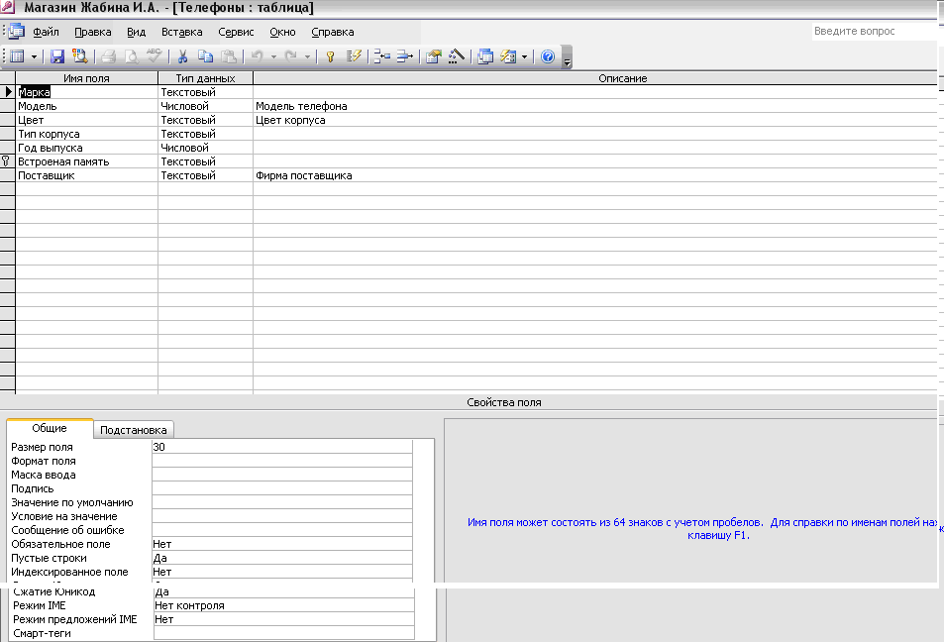
Рис. 1.1. Создание таблицы в режиме конструктора

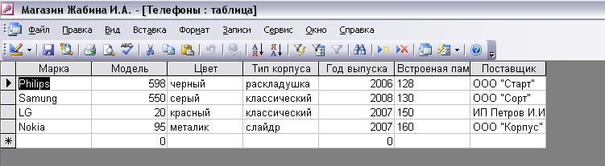
Рис.1.2. Таблица Телефоны

3. Анализ содержимого таблиц для создания связей
Анализатор выявляет повторяющиеся данные и помогает скопировать их в новую связанную таблицу. Далеко не в каждой таблице понадобится производить модификацию, однако лишний раз провести анализ никогда не помешает. Кроме того, пользователи, пока что не уверенные в своих знаниях и способностях, могут доверить анализатору создание упорядоченных таблиц. Для того чтобы проанализировать таблицу, следует выполнить такие действия.
1. Выберите команду Сервис>Анализ>Таблица.
2. В первом окне мастера приведены варианты описания проблем, связанных с возможным дублированием данных. Просмотрите представленные там примеры и щелкните на кнопке Далее.
3. В следующем окне даны примеры разделения анализатором таблиц. Ознакомьтесь с каким-либо примером и щелкните на кнопке Далее.
4. Выберите для анализа таблицу и щелкните на кнопке Далее.
5. Безусловно, хотелось бы, чтобы мастер львиную долю работы выполнил самостоятельно. Поэтому позволим ему выбирать поля, которые будут перенесены в новую таблицу, активизировав переключатель Да, разделение полей выполняется мастером. Щелкните на кнопке Далее.
6. В следующем окне, отображается предлагаемая мастером схема разделения таблицы. На данный момент таблицы не связаны между собой.
7. Можно было бы завершить выполнение задачи, однако имеет смысл продолжить знакомство с анализатором. База данных имеет нормальную структуру — не хватает лишь связи между двумя таблицами.
8. Необходимо открыть окно Таблицы и щелкните в нем на кнопку Переименовать таблицу. Ввести название и щелкнуть на кнопку ОК.
9. Переименуйте окно Таблица, после чего щелкните на кнопку Далее.
10. Теперь появилась возможность установить первичный ключ повторно. Мастер предложит добавить к таблице поле автоматически присваиваемого уникального кода записи и использовать его в качестве первичного ключа. Однако для таблицы первичный ключ не указывается, поэтому придется сделать это самостоятельно. Выберите в списке поле Имя и щелкните на кнопке Ключевое поле. Рядом с полем появится значок с изображением ключа. Щелкните на кнопке Далее.
11. В последнем окне мастер предложить создать запрос. Необходимо выберать переключатель Нет, запрос создавать не нужно. Кроме того, можно снять флажок Вывести справку по работе с новой таблицей или запросом, иначе придется закрывать еще одно окно. Щелкниуть на кнопку Готово.[3]
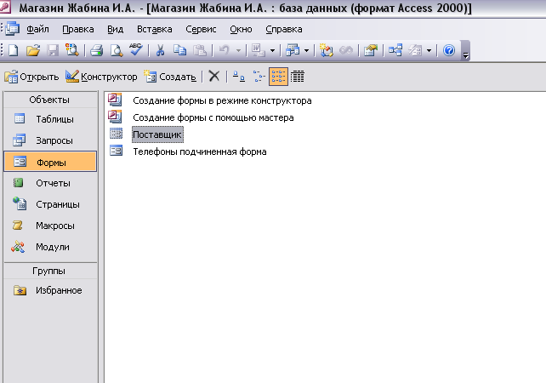
Рис. 1.3. Формы (главная и подчиненная)

4. Создание и печать отчетов
Одной из основных задач создания и использования баз данных является предоставление пользователям необходимой информации на основе существующих данных. В Access 2002 для этих целей предназначены формы и отчеты. Отчеты позволяют выбрать из базы данных требуемую пользователем информацию и оформить ее в виде документов, которые можно просмотреть и напечатать. Источником данных для отчета может быть таблица или запрос. Кроме данных, полученных из таблиц, в отчете могут отображаться вычисленные по исходным данным значения, например итоговые суммы.
Отчеты и формы Access имеют много общего. Однако, в отличие от форм, отчеты не предназначены для ввода и правки данных в таблицах. Они позволяют лишь просматривать и печатать данные. В отчете невозможно изменить исходные данные с помощью элементов управления, как это мож-но сделать с помощью форм. Хотя в отчетах можно использовать такие же элементы управления для указания состояния переключателей, флажков и списков. [2]
Отчет, как и форма, может быть создан с помощью мастера. Разделы отчета подобны разделам формы и включают заголовок и примечание отчета, область данных, а также верхний и нижний колонтитулы. В примечание отчета часто помещают поля с итоговыми значениями. Элементы управления могут быть добавлены в отчет с помощью панели инструментов Панель элементов (Toolbox), идентичной той, что используется в режиме Конструктора форм. Форматирование и группировка элементов управления в отчете выполняются аналогично форматированию и группировке элементов управления в форме. Формы могут содержать подчиненные формы, а отчеты могут содержать подчиненные отчеты.
Access предлагает несколько способов создания отчетов. Наиболее простым из них является использование средств автоматического создания отчета. Автоматически создаваемый на основе таблицы или запроса отчет называется автоотчетом. Access позволяет автоматически создавать отчеты двух форматов: в столбец и ленточный.
Чтобы создать автоотчет:
· На панели объектов окна База данных (Database) щелкните по ярлыку Отчеты (Reports) и нажмите кнопку Создать (New). Появится диалоговое окно Новый отчет (New Report.

· В списке диалогового окна Новый отчет (New Report) выделите один из элементов: Автоотчет: в столбец (AutoReport: Columnar) или Автоотчет: ленточный (AutoReport: Tabular).
· В поле со списком, находящемся в нижней части диалогового окна Новый отчет (New Report), содержатся имена всех таблиц и запросов базы данных, которые могут быть использованы в качестве источника данных для отчета. Щелкните левой кнопкой мыши по кнопке со стрелкой для открытия списка, а затем выделите в списке необходимый элемент.
· Нажмите кнопку ОК.
В результате Access автоматически создаст отчет на основе выбранного источника данных, используя ленточный формат или формат в столбец. Ленточный формат располагает поля выводимых записей в строку. Формат в столбец располагает поля выводимых записей в столбец. Автоотчет, созданный с использованием любого из этих двух форматов, будет включать все поля и записи, имеющиеся в выбранном источнике данных.
Чтобы созданный отчет можно было использовать в дальнейшем, его необходимо сохранить. Для этого выберите команду Файл, Сохранить (File, Save) или нажмите кнопку Сохранить (Save) на панели инструментов. Затем, в текстовое поле появившегося диалогового окна Сохранение (Save As) введите название нового отчета (например: Мой отчет) и нажмите кнопку ОК.
Есть еще один вариант сохранения отчета: с помощью команды меню Файл, Сохранить как (File, Save As). Этой командой отображается диалоговое окно Сохранение (Save As) . Введите имя отчета и, прежде чем нажать кнопку ОК, убедитесь, что в раскрывающемся списке Как (As) этого окна выбран элемент Отчет (Report). Выбранный элемент определяет то, как будет сохранен новый отчет, точнее, в виде какого объекта базы данных Access. Дело в том, что в новой версии Access 2002 появилась возможность сохранить отчет в виде другого объекта базы данных — страницы доступа к данным . Сделать это позволяет другой элемент раскрывающегося списка Как — элемент Страница доступа к данным (Data Access Page).[3]
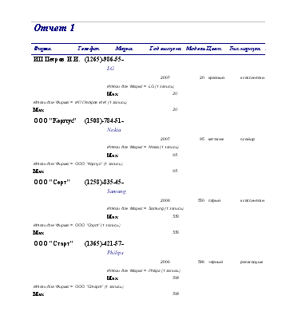
Рис. 1.4. Пример построения отчета

5. Отбор и сортировка записей с помощью запросов
Одним из семи стандартных объектов Microsoft Access является запрос. Запросы используются для просмотра, анализа и изменения данных в одной или нескольких таблицах. Например, можно использовать запрос для отображения данных из одной или нескольких таблиц и отсортировать их в определенном порядке, выполнить вычисления над группой записей, осуществить выборку из таблицы по определенным условиям. Запросы могут служить источником данных для форм и отчетов Microsoft Access. Сам запрос не содержит данных, но позволяет выбирать данные из таблиц и выполнять над ними ряд операций. В Microsoft Access существует несколько видов запросов: запросы к серверу, которые используются для выборки данных с сервера; запросы на автоподстановку, автоматически заполняющие поля для новой записи; запросы на выборку, выполняющие выборку данных из таблиц; запросы на изменение, которые дают возможность модифицировать данные в таблицах (в том числе удалять, обновлять и добавлять записи); запросы на создание таблицы, создающие новую таблицу на основе данных одной или нескольких существующих таблиц, а также другие типы запросов.[2]
Запрос на выборку содержит условия отбора данных и возвращает выборку, соответствующую указанным условиям, без изменения возвращаемых данных. В Microsoft Access существует также понятие фильтра, который в свою очередь является набором условий, позволяющих отбирать подмножество записей или сортировать их. Сходство между запросами на выборку и фильтрами заключается в том, что и в тех и в других производится извлечение подмножества записей из базовой таблицы или запроса. Однако между ними существуют различия, которые нужно понимать, чтобы правильно сделать выбор, в каком случае использовать запрос, а в каком — фильтр.
Наиболее просто создается запрос при помощи Мастера запросов. Чтобы создать простой запрос с помощью Мастера запросов, необходимо:
· В окне базы данных на панели объектов выбрать ярлык Запросы (Queries).
· В списке запросов дважды щелкнуть левой кнопкой мыши на ярлыке Создание запроса с помощью мастера (Create query by using wizard) или нажать на кнопку Создать (New) в окне базы данных и в появившемся диалоговом окне Новый запрос (New Query) выбрать Простой запрос (Simple Query Wizard) и нажать на кнопку ОК .
· В появившемся окне Создание простых запросов (Simple Query Wizard) в поле со списком Таблицы и запросы (Tables/Queries) выбрать таблицу или запрос, которые будут служить источником данных для создаваемого запроса.
· С помощью стрелок вправо и влево переместить из списка Доступные поля (Available Fields) в список Выбранные поля (Selected Fields) те поля, которые необходимы в конструируемом запросе. При этом порядок полей в запросе будет соответствовать порядку полей в списке Выбранные поля (Selected Fields). Если нужно включить в запрос все поля, можно воспользоваться кнопкой с двумя стрелками вправо.
· Нажать кнопку Далее (Next).
· Следующее диалоговое окно будет последним. В нем нужно ввести имя создаваемого запроса в поле Задайте имя запроса (What title do you want to your query?) и выбрать дальнейшие действия: Открыть запрос для просмотра данных (Open the query to view information) или Изменить макет запроса (Modify the query design).
· При необходимости можно установить флажок Вывести справку по работе с запросом? (Display Help on working with the query) для вывода справочной информации по работе с запросами.
· Нажать на кнопку Готово (Finish).
По окончании работы Мастера простых запросов в зависимости от выбора способа дальнейшей работы с запросом откроется или окно запроса в режиме просмотра, или окно Конструктора запросов, в котором можно модифицировать запрос.[3]
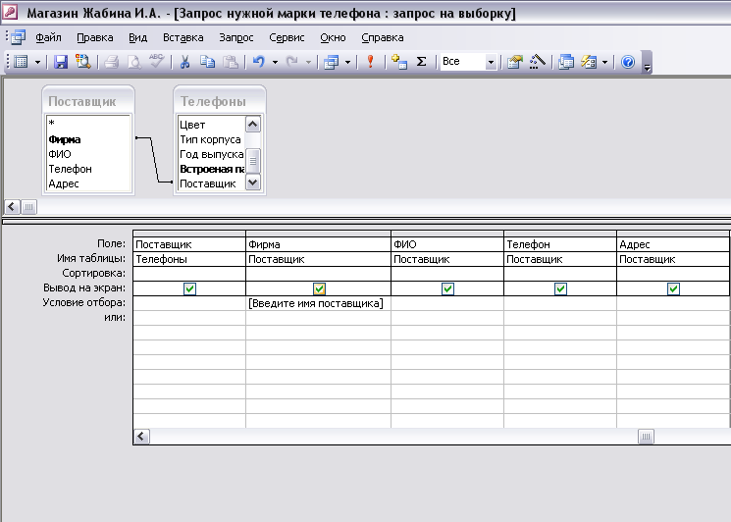
Рис.1.5. Построение запроса

6. Макросы
С их помощью макросов можно существенно расширить функциональные возможности создаваемого вами приложения и настроить его на нужды конкретных пользователей.
С помощью макросов можно выполнить практически все действия над объектами Access из тех, которые были описаны в предыдущих главах.
Макрос в Access представляет собой структуру, состоящую из одной или нескольких макрокоманд, которые выполняются либо последовательно, либо в порядке, заданном определенными условиями. Набор макрокоманд в Access очень широк, с помощью макросов можно реализовать многое из того, что позволяют сделать процедуры на VBA. Каждая макрокоманда имеет определенное имя и, возможно, один или несколько аргументов, которые задаются пользователем. Например, при использовании макрокоманды ОткрытьФорму (OpenForm) в качестве аргументов необходимо задать, по крайней мере, имя открываемой формы и режим вывода ее на экран.
Использование макросов оправдано тем, что их легко создавать, и для этого не нужно изучать синтаксис языка программирования. Для создания макроса требуется знать лишь основные приемы работы в Microsoft Access и Windows, такие как перетаскивание объектов из окна База данных (Database) в специальное окно — Конструктор макросов (Macro Design), выбор действия из списка и ввод выражений в качестве аргументов макрокоманды. Поэтому, если очень не хочется изучать синтаксис языка VBA или это представляется слишком трудным, смело применяйте макросы, и вы получите достаточно функциональное приложение.
Основное назначение макросов — это создание удобного интерфейса приложения: чтобы формы и отчеты открывались при нажатии кнопок в форме или на панели инструментов или же привычным выбором команды меню; чтобы при открытии приложения пользователь видел на экране не окно База данных (Database), наполненное множеством таблиц, запросов, форм и отчетов, а некую понятную форму, с помощью которой можно было бы сразу производить желаемые действия и т. д.[1]
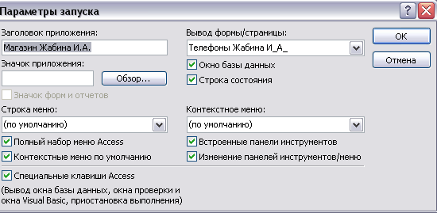
Рис. 1.6. Настройка параметров запуска

Заключение
По сути, Access — это всего лишь инструмент. Его использование, конечно же, делает наш труд, а следовательно, и нашу жизнь немного легче. Поэтому надо помнить, что база данных должна служить для выполнения четко оговоренных задач — лишь при этом условии она поможет повысить эффективность работы вне зависимости от того, о каком виде деятельности идет речь.
Однако возможности базы данных не ограничиваются хранением информации. Профессионально разработанная база позволяет сохранить достоверность данных и обеспечить эффективный, быстрый и удобный доступ к ним. В такой базе не будет места для беспорядка и путаницы.
Основной принцип, на котором основаны системы реляционных баз данных, — это создание связей между таблицами. Связи помогают найти данные одной таблицы с помощью другой, а функция обеспечения целостности данных позволяет предотвратить случайное изменение или удаление данных.
Разработка структуры базы данных может стать серьезным испытанием, которого пытаются избежать многие пользователи, о чем непременно сожалеют впоследствии. Лишь некоторые, наиболее талантливые и одаренные специалисты пропускают этот этап, умудряясь создавать эффективные приложения базы данных. Даже если представленные в этой главе сведения вам не покажутся интересными, не забывайте, что разработка структуры базы данных — очень важная задача.

Список использованных источников
- Александр Старшинин Microsoft Office одним взглядом., Санкт - Петербург, 2007 г.
- Эд Ботт Microsoft ХР., БИНОМ, Москва, 2006 г.
- www.proaccess.ru

